Муниципальное казенное дошкольное образовательное учреждение «Детский сад № 10» комбинированного вида г. Карабаша.

Проект на тему «Краски осени»
вторая младшая группа «А»

Подготовила воспитатель:
Санникова.А.В

2023г.

Продолжительность проекта: краткосрочный.
Вид проекта: творческий, познавательно - игровой.
Участники проекта: музыкальный руководитель, воспитатели второй младшей группы «А», дети и их родители.
Возраст детей: от 3 – 4лет.
Актуальность.
Родная природа! В душе ребенка она оставляет глубокий неизгладимый след, потому - что своей яркостью, своим многообразием воздействует на его чувства. Деревья, птицы, облака, лужицы после дождя, разноцветная радуга – все это привлекает внимание детей. В связи с этим, перед нами стоит ответственная задача – воспитывать малышей, а это значит, приобщать ребенка к миру человеческих ценностей – добра и красоты, истины. Осень – одно из благоприятных времен года для наблюдений за изменениями в природе. При изучении природных явлений дети обращают внимания на многие признаки этого замечательного времен года, учатся прослеживать связь между ними, знакомятся с осенней природой. Знания в этой сфере ребята получают постепенно, циклично, пополняя их год от года.
Проблема.
Мир природы выступает как предмет пристального наблюдения и как средство эмоционально-образного воздействия на творческую деятельность детей.
Именно поэтому так необходимо не только знакомить детей с природой ближайшего окружения, но и расширять круг представлений об окружающей действительности, в результате чего будет решаться проблема комплексного приобщения детей к миру прекрасного.

Предполагаемый результат: Дети эмоционально реагируют на общение с природой.

Цель проекта:
Расширение представлений детей об осени, как времени года; становление у детей познавательного, нравственно-эстетического отношения к природе.

Задачи проекта.
- Воспитывать познавательный интерес к природе и желание отражать полученные знания в творчестве.
- Развивать диалогическую форму речи, вовлекать детей в разговор во время рассматривания картин; формировать умение вести диалог с педагогом: слушать и понимать заданный вопрос, понятно отвечать на него.
- Продолжать учить отгадывать загадки по теме
- Формировать навыки художественного исполнения различных образов в художественном творчестве и играх.
- Продолжать формировать представления детей об изменениях, происходящих в природе с приходом осени (растительный и животный мир родного края, погодные явления).
- Привлекать родителей к совместной творческой деятельности.

Предполагаемый результат. Доставить детям радость и праздничное настроение.
Этапы проекта:
- Подготовительный этап
Определение цели и задач проекта
- Основной этап
  - Пополнение развивающей среды (иллюстрации, художественная литература).
  - Подбор пособий для работы с детьми.
  - Выбор основных мероприятий.
  - Развивать любовь к музыкальному творчеству.
  - Пополнять словарный запас.
  - Поддерживать доброжелательное отношение в играх, к продуктивной совместной деятельности.

Реализация проекта.
Совместная работа воспитателя с детьми.
Образовательные области | Вид деятельности
Познавательное развитие | Математические игры: «Угадай фигуру», «Разложи на группы»,  «Части суток»  Дидактическая игра «Определи время года»  Игровое упражнение «Поможем Буратино разложить картинки» Уточнить представления о последовательности изображения деятельности детей в разное время года.  Игровое упражнение «Когда это было?»  Наблюдения на прогулке.  НОД Ознакомление с окружающим Беседа: «Здоровая пища». Дать представление о полезных продуктах, их значении для здоровья и хорошего настроения.

Социально – коммуникативное развитие | Сюжетно-ролевая игра «Собираем куклу Катю на прогулку» Развитие сюжета, развитие речи. Составление рассказа по картинке «Сбор урожая». Ситуативный разговор о значении для здоровья соблюдения режима питания, употреблении в пищу фруктов и овощей.
Развитие речи | «Угадай по описанию» «Так бывает или нет», «Что, за чем?» (порядок времён года – закреплять).  НОД Рассматривание картины В.  Серова «Октябрь» Формировать эмоциональное восприятие произведений живописи, учить передавать свои впечатления. Выучить наизусть осенние стихи и  песни к празднику.
Художественно – эстетическое развитие | Самостоятельное музыцирование. Игры на детских музыкальных инструментах.  НОД. Лепка «Грибная поляна». Учить детей раскатывать из маленьких шариков пластилина столбики и соединять их с дополнительным материалом. Воспитывать отзывчивость и доброту.  НОД. Рисование «Осень» Закрепить знание детей об осени. Закрепить умение рисовать кистью, гуашью листопад примакивания. Продолжать вызывать у детей эмоциональный отклик. Развивать ритмичность.  НОД. Аппликация «Осенний листопад» формировать навыки наклеивания смазывать клеем обратную сторону формы набирать его на кисть немного, работать на клеенке, прижимать изображение к бумаге салфеткой и всей ладонью.
Самостоятельная деятельность.
Раскраски «Осень», «Времена года»
Физическое развитие | Формировать навыки безопасного поведения в подвижных играх.  Подвижная игра «Птички и кошка» Развивать двигательную активность, учить бегать не сталкиваясь друг с другом. Развивать внимание, ловкость.  Труд на участке: собрать веточки - воспитывать у детей желание помогать взрослым Сбор листьев.

Сотрудничество с родителями:
  - Организация выставки рисунков «Краски осени».
  - Участие в городском конкурсе - выставке
«Дары природы - 2023»
  - Выучить наизусть стихотворение к осеннему празднику.
3.Заключительный этап
Выставка поделок из природного материала.
Фотоотчёт о проведении проекта.

Итог проекта: Осенний праздник. «В гостях у Мухоморчика».

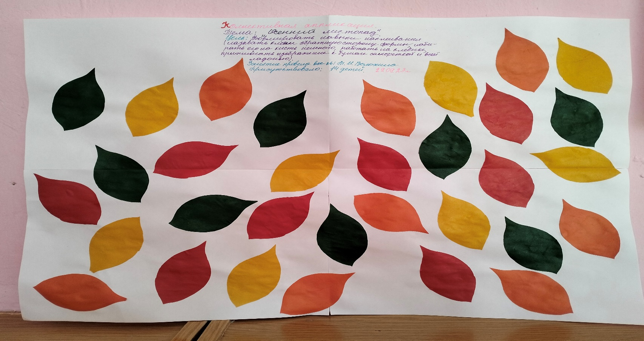
Фотоотчет.

